Søgninger som jævnligt bør laves
Oprettet på webben april 2005.
Senest opdateret juni 2021.
Indhold

Praktikforhold 2
Aftaler som tidsmæssigt er overskredet, men som stadig mangler afslutningsårsag. 2
PiU-forhold som tidsmæssigt er overskredet, men som stadig mangler afslutningsårsag. 3
Skolepraktikforhold som tidsmæssigt er overskredet, men som stadig mangler afslutningsårsag. 4
Aftaler med en gammel dato i feltet ”Formodet afbrudt” 6
Aftaler som mangler en dato i feltet ”Færdig” 7
Aftaler med fremtidig underskriftsdato 8
Fejlregistrerede tillæg 9
Passive læresteder med aktive godkendelser. 10
Godkendelsessøgning 11
Passive godkendelser med igangværende aftaler. 11
Udløbne godkendelser med igv. eller fremtidige aftaler (specialsøgning G-003) 12
For FU: Godkendelser som mangler en dato i feltet ”Godkendt FU”. 13
For SKOLER: Godkendelser som mangler en dato i feltet ”Godkendt FU”. 14
Personsøgning 15
Antal ikke-søgende elever med igv. eller fremtidig skolepraktik (skolepraktikskole = egen skole) P-005 - Forsideoptælling 1 15
Antal personer med igv. eller fremtidig skolepraktik, uden synlig profil på Praktikpladsen.dk (skolepraktikskole = egen skole) P-004 - Forsideoptælling 2 17
Igangværende skp. elever uden synlig profil på Praktikpladsen.dk (skolepraktikskole = egen skole) 18
Antal søgende uden 3 måneders kontakt. P-006 - Forsideoptælling 3 20
Søgende elever med igangværende uddannelsesaftale 21

Herunder findes oversigt over de søgninger, som EASY-P konsulenterne anbefaler skolerne at lave jævnligt, for at være sikker på at EASY-P er helt ajour. EASY-P er ”modersystem” for mange andre systemer og udtræk. EASY-P danner ligeledes grundlag for Undervisningsministeriets vurdering af praktikpladssituationen og det er derfor vigtigt, at det hele tiden er korrekte og opdaterede data. For overblikkets skyld er der indsat skærmkopier af de forskellige søgninger.

Mange af de anbefalede søgninger findes også som centrale søgninger. De centrale søgninger er lige som denne vejledning, tænkt som et redskab der skal gøre det nemt for alle brugere at komme i gang med at bruge søgefaciliteten i EASY-P. I denne vejledning er nogle søgninger valgt ud, fordi netop disse er vigtige at lave i forhold til at holde EASY-P ajour.

I flere søgninger er der anvendt geografisk afgrænsning via postnummerliste, dette skal skolen selvfølgelig rette til. Kontaktskole/arkivskole skal også rettes til.

Der er givet forslag til hvor tit de enkelte søgninger skal laves, men det må være op til den enkelte skole at afgøre, hvad der passer bedst.

Praktikforhold

Aftaler som tidsmæssigt er overskredet, men som stadig mangler afslutningsårsag.
Alle aftaler bør afsluttes den dag de tidsmæssigt udløber, fordi man ellers ikke ved, om dette uddannelsesforløb er afsluttet på normal vis eller afbrudt i utide. Denne oplysning er meget vigtig i forhold til bl.a. frafaldsstatistikken.

Denne søgning medtager alle praktikforhold som registreres i PA01, dvs. både ordinære aftaler, SOSU uddannelsesaftaler, SOSU praktikforhold, VFP og Delaftaler under skolepraktik. Hvis man ønsker en søgning på hver type aftale for sig eller kun på nogle bestemte typer, skal den enkelte obligatoriske aftaletype skrives i felterne markeret med 1 (1001 Skolevej, 1002 Praktikvej, 1082 Delaftale, 1083 VFP, 3001 SOSU uddannelsesaftaler, 3002 SOSU praktikforhold). Hvis man omvendt ønsker at frasortere nogle af ovenstående typer, skal man i et af felterne markeret med 2 skrive minus de typer man ikke vil have med.

Anbefales at køre ca. en gang om måneden.

(Kan laves på baggrund af den centrale søgning: AFSLUT)
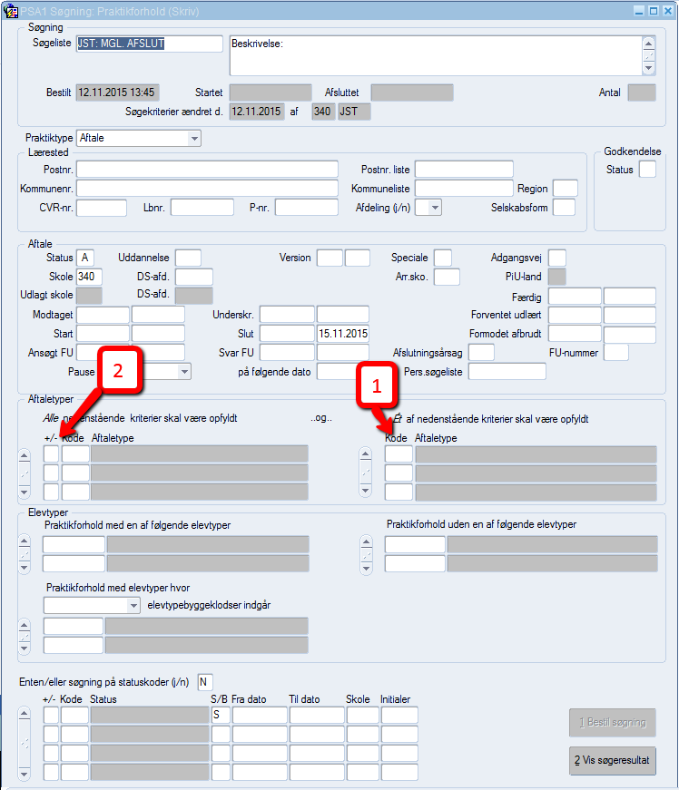

PiU-forhold som tidsmæssigt er overskredet, men som stadig mangler afslutningsårsag.
Alle praktikforhold bør afsluttes den dag de tidsmæssigt udløber, fordi man ellers ikke ved om dette uddannelsesforløb er afsluttet på normal vis eller afbrudt i utide. Denne oplysning er meget vigtig i forhold til bl.a. frafaldsstatistikken.

Anbefales at køre ca. en gang om måneden.

(Kan laves på baggrund af den centrale søgning: PIUFORHOLD SLUT)

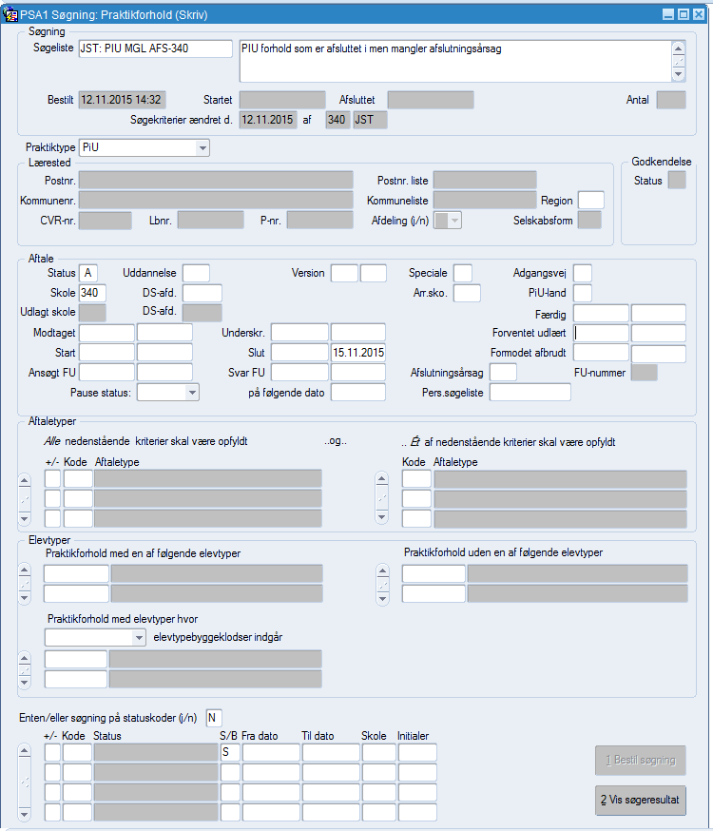

Skolepraktikforhold som tidsmæssigt er overskredet, men som stadig mangler afslutningsårsag.
Alle skolepraktikforhold bør afsluttes den dag de tidsmæssigt udløber, fordi man ellers ikke ved, om dette uddannelsesforløb er afsluttet på normal vis eller afbrudt i utide. Denne oplysning er meget vigtig i forhold til bl.a. frafaldsstatistikken.

Anbefales at køre ca. en gang om måneden.
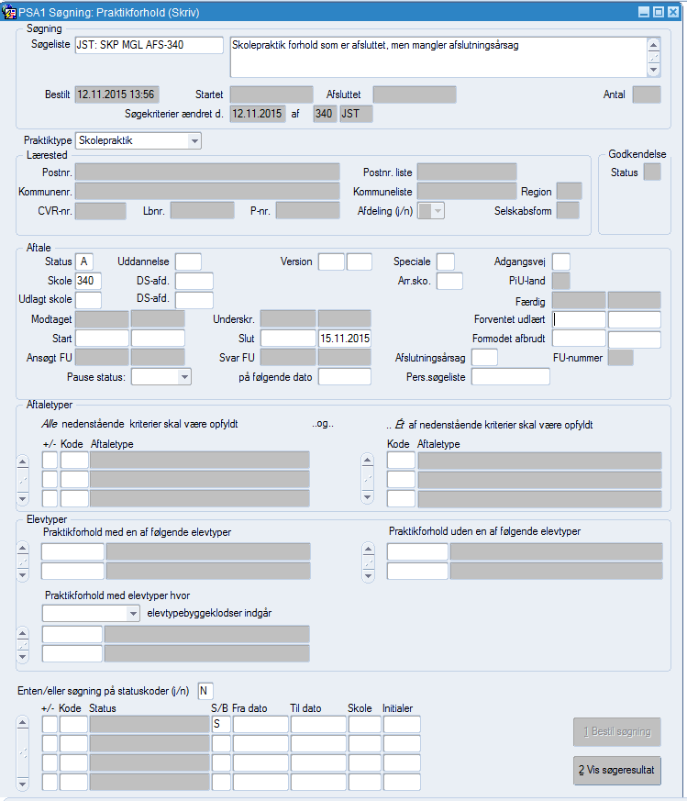
Søgning på aktive korte aftaler, der slutter i en bestemt periode
Disse elever har mulighed for at fortsætte deres uddannelse på skolepraktik, og derfor er det vigtigt, at skolerne er opmærksomme på, at få fat på disse elever før de afslutter igangværende praktikforhold. Søgningen er selvfølgelig også vigtigt i forhold til at sikre, at aftalerne bliver afsluttet, når slutdato er overskredet.

Anbefales at køre ca. en gang om måneden.
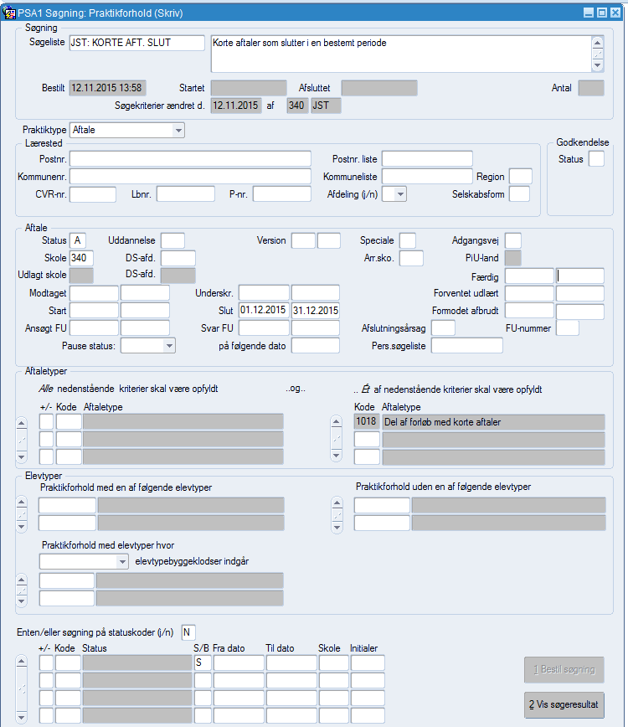

Aftaler med en gammel dato i feltet ”Formodet afbrudt”
Der er sandsynligvis grund til at rykke for ophævelse af uddannelsesaftale hvis datoen i feltet ”Formodet afbrudt” er mere end 1 måned ældre end dags dato. Så længe der er en dato i feltet ”Formodet afbrudt” kan en nyere aftale ikke færdigregistreres og dermed kan der heller ikke udbetales AUB i forbindelse med skoleophold.

Anbefales at køre ca. en gang hver 3. måned, da dette felt kun benyttes i de tilfælde, hvor man mangler en ophævelse.
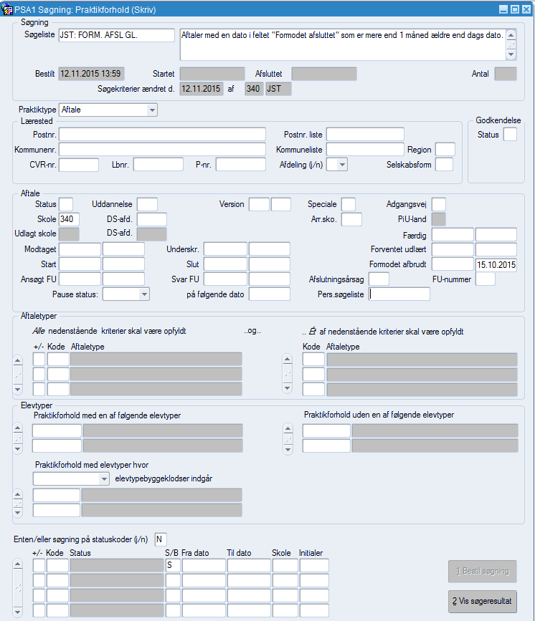

Aftaler som mangler en dato i feltet ”Færdig”
Denne søgning er vigtig, bl.a. af følgende grunde:
- Der kan ikke udbetales løn- og befordringsrefusion AUB, hvis dette felt ikke er udfyldt
- Aftalerne optræder ikke på præmietræk, hvis ikke "Færdig" er udfyldt (gælder dog ikke PiU)
- Det ser ud som om sagsbehandlingen omkring aftalerne ikke er afsluttet

Anbefales at køre ca. en gang om måneden.

(Kan laves på baggrund af den centrale søgning: FÆRDIGDATO MANGLER)
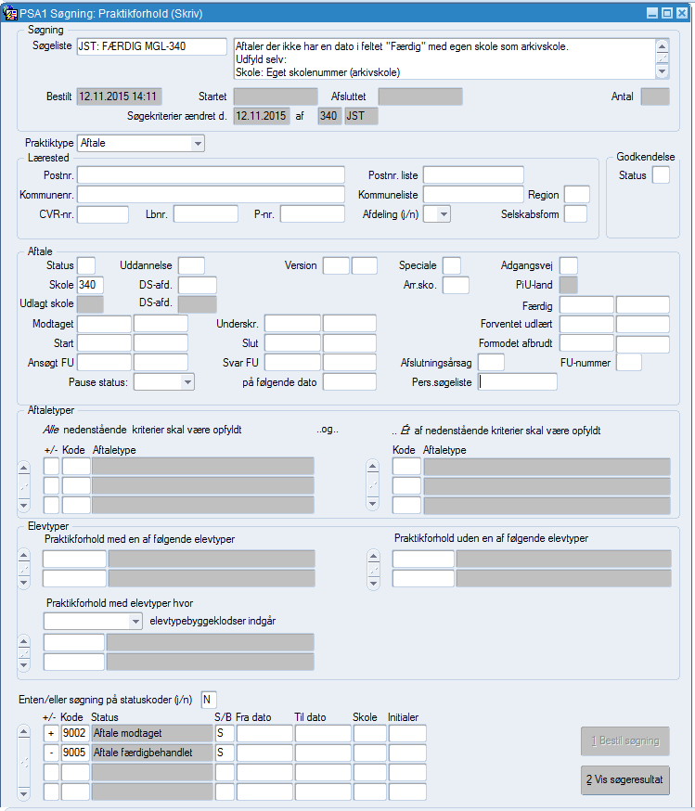

Aftaler med fremtidig underskriftsdato
Det kan have økonomiske konsekvenser for virksomhederne, hvis der er aftaler med fremtidig underskriftdato. Nedenstående søgning finder ikke nødvendigvis alle, men blot de aftaler hvor man har tastet en dato efter dagsdato.

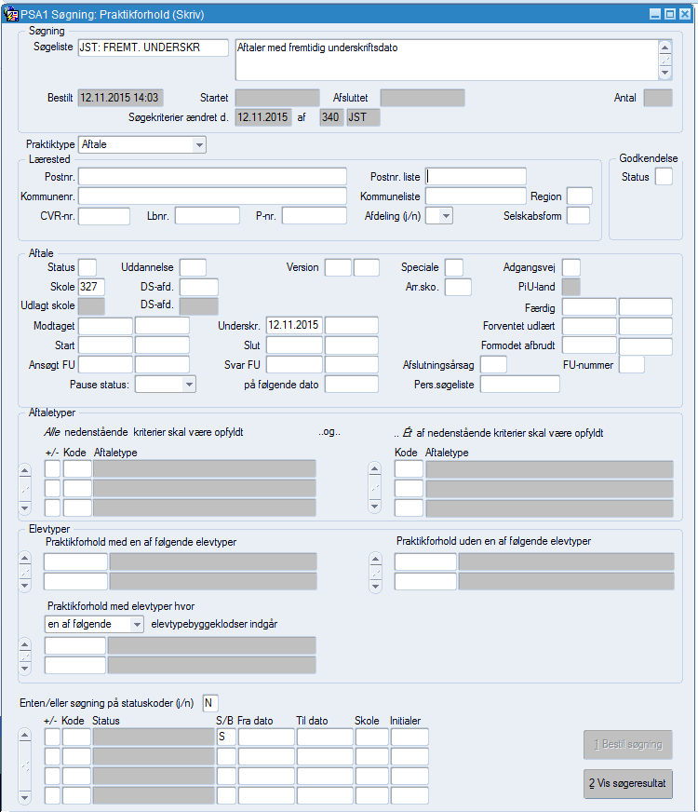

Der er i de fleste tilfælde tale om tastefejl, men da en sådan fejl kan have konsekvenser for mesters udbetaling af præmie/ bonus, er det en god ide at lave denne søgning hver måned.

Skole: Egen skole
Praktiktype: Aftale
Underskrift: I morgen og ud i fremtiden, f.eks. 12.11.15 – blank dato

Fejlregistrerede tillæg
Det kan forekomme, at man får registreret en forkert kode eller forkert dato, når man registrere et tillæg, det er derfor en god ide, at lave jævnlige søgninger på, om man har nogle fejlregistrerede tillæg.

Eventuelle fejl kan have konsekvenser både for beregningen af AUB til virksomhederne samt udbetaling af praktikpladspræmie til skolerne. Derudover har det betydning for statistikken og LIS.

Hvis skolen har fejlregistrerede tillæg, kan disse findes med nedenstående 7 specialsøgninger som findes under Søgninger -> Specialsøgninger

Anbefales at køre ca. en gang om måneden.

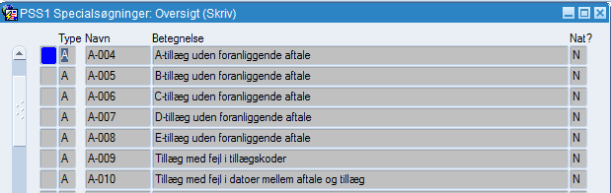

Lærestedssøgning

Passive læresteder med aktive godkendelser.
Det er vigtigt, at der bliver ryddet op, så lærestedsregistret er så korrekt som muligt bl.a. af nedenstående grunde:
- Der kan være tale om at læresteder skal nygodkendes.
- Det har indvirkning på udbetaling af AER, hvis der er igangværende aftaler på underliggende godkendelser.
- Praktik+ er meget afhængige af korrekte data, af hensyn til det opsøgende arbejde. Det virker uprofessionelt, at den opsøgende medarbejder ikke har de nyeste data om lærestedet.
- Praktikpladsen.dk, som bruges både af elever og virksomheder, er også meget afhængig af korrekte data. Når eleverne laver søgninger på hvilke læresteder, der er godkendt til hvad, skal de kun få de korrekte frem, og når virksomhederne slår op, skal deres data være korrekte, ellers kan de få mistillid til systemet.

De læresteder, som optræder på denne søgning, vil stort set være de sammen som findes på CVR kvitteringen. Specielt for store skoler kan det være nemmere for den enkelte medarbejder, at holde styr på sit eget område, ved at lave en søgning og dette kan netop gøres ved at afgrænse denne søgning med uddannelse.

I forbindelse med oprydning i passive læresteder, kan det anbefales at slå op i vejledningen ”Oprydning i passiverede virksomheder” som findes på EASY-P webben under Vejledninger -> Registrering af praktikpladser.

Anbefales at køre ca. en gang hver 3. måned.

(Kan laves på baggrund af den centrale søgning: PAS LÆR AKT GODK)

Godkendelsessøgning

Passive godkendelser med igangværende aftaler.
Det er vigtigt, at der bliver ryddet op, så registret over godkendte læresteder er så korrekt som muligt bl.a. af nedenstående grunde:
- Der kan være tale om at lærestedet skal nygodkendes, hvis der ligger aftaler under denne passive godkendelse.
- Det har indvirkning på udbetaling af AER, hvis der er igangværende aftaler på en passiv godkendelse.
- Praktik+ er meget afhængige af korrekte data, af hensyn til det opsøgende arbejde. Det virker uprofessionelt, at den opsøgende medarbejder ikke har de nyeste data om lærestedet.
- Praktikpladsen.dk, som bruges både af elever og virksomheder, er også meget afhængig af korrekte data. Når eleverne laver søgninger på hvilke læresteder, der er godkendt til hvad, skal de kun få de korrekte frem, og når virksomhederne slår op, skal deres data være korrekte, ellers kan de få mistillid til systemet.

Anbefales at køre ca. en gang hver 3. måned.

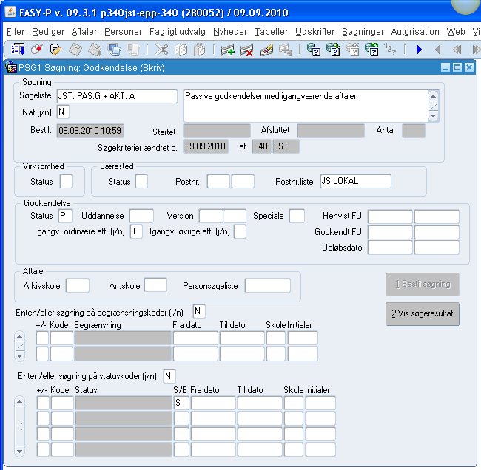

Udløbne godkendelser med igv. eller fremtidige aftaler (specialsøgning G-003)
Denne specialsøgning finder godkendelser med en dato i feltet "Udløb" og med uddannelsesaftaler, som starter efter godkendelsens udløbsdato eller samme dag som godkendelsen udløber. Der ses kun på godkendelser med igangværende eller fremtidige aftaler
Der ses bort fra tillæg, VFP-aftaler (1083) og SOSU praktikforløb (3002).

Bruges så skoler og faglige udvalg løbende kan sørge for, at der ikke er igangværende aftaler på læresteder, som ikke længere er godkendt til pågældende uddannelse. Er dette tilfældet, skal normal godkendelsesprocedure for pågældende faglige udvalg følges.

Det er vigtigt, at skolen ikke registrere uddannelsesaftaler med startdato efter at godkendelsen er udløbet, derfor burde denne søgning altid give 0, men skulle der vise sig godkendelser hvor man har overset at godkendelsen er udløbet, må man straks sætte gang i godkendelsesproceduren.

Det er også vigtigt at registret over godkendte virksomheder til en hver tid er ajourført, da man f.eks. i forbindelse med søgninger på godkendte læresteder kan få godkendelser ud, som allerede er udløbet. Det er også meget vigtigt for brugerne af Praktikpladsen.dk og Praktik+, at de kan være sikre på, at alle fremsøgte godkendelser stadig er gældende. I disse 2 systemer kan man nemlig ikke se en udløbsdato på godkendelsen.

Anbefales at køre ca. en gang hver 3. måned.

For FU: Godkendelser som mangler en dato i feltet ”Godkendt FU”.
Bruges til at finde godkendelser som er oprettet og ikke har en dato i feltet ”Godkendt FU”. I nogle tilfælde er det fordi FU er i gang med at behandle godkendelsen men der kan også være sket en forglemmelse, så datoen ikke er blevet tastet eller godkendelsen ikke er blevet behandlet.

I nedenstående søgning skal du blot rette uddannelse til den uddannelse som du ønsker at søge på.

Anbefales at køre ca. en gang hver 3. måned.

For SKOLER: Godkendelser som mangler en dato i feltet ”Godkendt FU”.
Bruges til at finde godkendelser som er oprettet af dig som skole og ikke har en dato i feltet ”Godkendt FU”. I nogle tilfælde er det fordi skolen venter på svar på godkendelsen fordi ansøgningen er ved at blive behandlet, og dette er selvfølgelig helt naturligt. Men der bør ikke gå for lang tid

I nedenstående søgning skal du blot rette skole nr. ud for statuskode 9001 til dit eget skolenr.

Anbefales at køre ca. en gang hver 3. måned.

Personsøgning

Antal ikke-søgende elever med igv. eller fremtidig skolepraktik (skolepraktikskole = egen skole) P-005 - Forsideoptælling 1
Er der elever, med igangværende eller fremtidig skolepraktik på en given skole, som er ikke søgende? Dette bør der ikke være, da et af kriterierne for at deltage på skolepraktik er, at man opfylder EMMA kriterierne, og dette gør man kun hvis man er registreret som praktikpladssøgende.

Specialsøgningen P-005 svarer fuldstændig til den første af de tre optællinger på EASY-P’s forside.

Beskrivelse af specialsøgning P-005:
”Denne søgning finder "ikke-søgende" elever med igangværende eller fremtidig skolepraktik, med en given skole som skolepraktikskole. Hvis du har skolepraktikelever, som ikke er søgende, er det meget vigtigt at lave en søgning på disse elever på din egen skole.”

Ikke-søgende elever med igangværende skolepraktik (kontaktskole = egen skole)
Er der nogle af de elever, med igangværende skolepraktik, som skolen er kontaktskole for, der er ikke søgende? Dette bør der ikke være, da et af kriterierne for at deltage på skolepraktik er, at man opfylder EMMA kriterierne, og dette gør man kun hvis man er registreret som praktikpladssøgende.

Husk at der er forskel på skolepraktikskole og kontaktskole. Det er ikke nødvendigvis alle de elever, der går på skolepraktik på skolen, man er kontaktskole for. Denne søgning svarer derfor ikke nødvendigvis til EASY-P’s forside optælling ligesom ovenstående søgning gør.

(Kan laves på baggrund af den centrale søgning: SKP: IKKE SØGENDE)
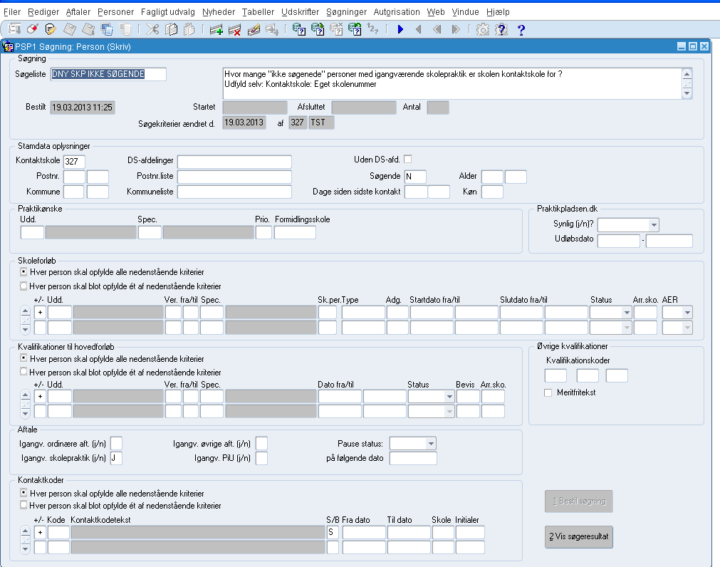

Antal personer med igv. eller fremtidig skolepraktik, uden synlig profil på Praktikpladsen.dk (skolepraktikskole = egen skole) P-004 - Forsideoptælling 2

Denne søgning svarer antallet i EASY-P forside optælling 2 når man søger på skolepraktikskole. Men søgningen kan selvfølgelig også bruges til at finde de personer man er kontaktskole for.

Denne søgning er meget vigtig, fordi skolen kan blive trukket i taxameter for de elever, som går på skolepraktik og ikke har en synlig profil på Praktikpladsen.dk.

Beskrivelse af specialsøgning P-005:
Søgningen finder personer, hvorom det gælder, at:
- de har ikke en synlig profil på praktikpladsen.dk
- de har igangværende eller fremtidig skolepraktik, som ikke er annulleret eller slettet
- de har en given kontaktskole og /eller en given skolepraktikskole.
Søgningen svarer til den 2. optælling på EASY-P forsiden.

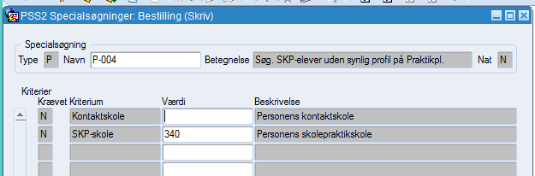

Igangværende skp. elever uden synlig profil på Praktikpladsen.dk (skolepraktikskole = egen skole)
Er der nogle af de elever, der går på skolepraktik på egen skole, som ikke har synlig profil på Praktikpladsen.dk. Her kigges ikke på, om man selv er kontaktskole for eleven.

Denne søgning kan bruges i stedet for P-004, hvis man ønsker at lave en aftaleflettefil med oplysninger både om personen og om skolepraktikforholdet, dvs. fx start, slut, uddannelse, skolepraktik skole m.m. Man skal dog være opmærksom på at denne søgning ikke nødvendigvis svarer til EASY-P forside optælling 2, da der i denne søgning kun kigges på igangværende aftaler og antallet på forsiden medtager også fremtidige skolepraktikforhold.

Denne søgning består af 2 søgninger, en aftalesøgning og en personsøgning. Det er vigtigt, at starte med at lave personsøgningen, da denne finder alle elever med igangværende skolepraktik, som pt. ikke har synlig profil på Praktikpladsen.dk. Dernæst laves en aftalesøgning på igangværende skolepraktikforhold på egen skole hvor personsøgelistens navn skrives ind i feltet ”Personsøgeliste”. Resultatet bliver fællesmængden af de 2 søgninger, dvs. de personer som går på skolepraktik på skolen og ikke har synlig profil på Praktikpladsen.dk.

I den viste søgning er der søgt på uddannelse 19% som praktikønske. Husk at ændre dette til den uddannelse du ønsker at søge på.

Anbefales at køre ca. en gang om måneden.

Personsøgningen som skal laves først.
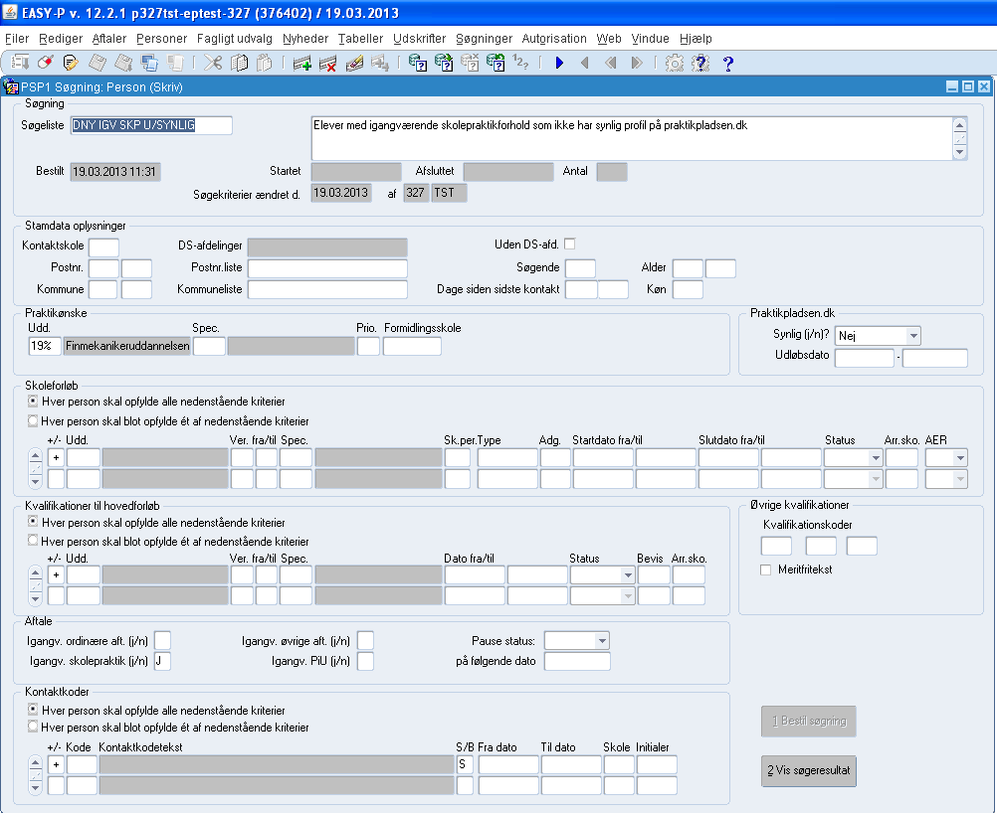
Derefter laves aftalesøgningen og navnet fra personsøgningen skrives i feltet ”Pers.søgeliste”

For at være sikker på at få alle med, er det vigtigt at afgrænse på alle igangværende aftaler. Dette gøres ved at sætte dags dato som den seneste mulige startdato (dvs. aftalerne må ikke starte efter dags dato) og dags dato som tidligst mulige slutdato (dvs. aftalerne må ikke slutte før dags dato).

Antal søgende uden 3 måneders kontakt. P-006 - Forsideoptælling 3
Hovedbekendtgørelsen foreskriver, at skolerne hver 3. måned skal kontakte de registrerede praktikpladssøgende med henblik på at konstatere, om de fortsat er praktikpladssøgende, og normalt med et tilbud om vejledning. Dette viser at UVM er meget opmærksom på, at skolerne sørger for at have denne kontakt med de søgende, hvorfor denne søgning er meget vigtig.

Det kan være en fordel, at skrive et mindre tal end 90, så slipper man for at lave søgningen så tit, da man dermed ”fanger” en stører gruppe. Fx kan man skrive 55 – , dermed kan man nøjes med at lave søgningen en gang hver måned og samtidig kan man nå at give eleverne de 5 dages reaktionstid.

Anbefales at køre ca. en gang om måneden.

Denne søgning svarer til forsideoptællingen ” Antal søgende uden 3 måneders kontakt” på EASY-P.
(Kan laves på baggrund af den centrale søgning: 90 DAGES KONTAKT)
For at kunne lave alle forsideoptællinger som specialsøgninger kan denne også laves som specialsøgningen: P-006 Søgende elever uden 3 måneders kontakt

Søgende elever med igangværende uddannelsesaftale
I nogle tilfælde bliver skolepraktikelever ikke afmeldt som søgende når de starter på en kort- eller restaftale efter skolepraktik og dermed står som søgende mens de har igangværende uddannelsesaftale.

Situationen opstår når en uddannelsesaftale registreres inden skolepraktikken datomæssigt er færdigt, da eleven så automatisk gøres søgende.

Disse personer findes med nedenstående søgning og bør afmeldes som søgende med mindre de selv har ønsket at stå som søgende mens de har en igangværende aftale.

Anbefales at køre ca. en gang om måneden.

